LAMPIRAN

Lampiran1: kisi-kisi instrumen
Kisi-kisi Instrumen
Pengaruh Permainan Tradisional Dakon Geometri terhadap Kemampuan Mengenal Bentuk Geometri Anak Kelompok A
TK Al-Khaerat Kabupaten Bone
.
Variabel | Indikator | Keterangan | No Item | Tehnik
Kemampuan mengenal bentuk geometri | - Mengenal konsep benda dengan memasangkannya | Melakukan kegiatan bermain tradisional dakon geometri | 1,2,3 | Obeservasi
 | - Mengenal konsep benda dengan bentuk, ukuran, dan warna. | - Mengenal bentuk lingkaran | 4,5,6 | Observasi
 |  | - Mengenal bentuk segitiga | 7,8,9
 |  | - Mengenal bentuk persegi. | 10,11,12
Lampiran 2 Instrumen Kemampuan Mengenal Bentuk Geometri
Nama anak :
No | Item observasi | Skala
 |  | 1 | 2 | 3
1 | Anak dapat membedakan bentuk benda
2 | Anak dapat memasangkan benda berdasarkan bentuk
3 | Anak dapat mengelompokkan benda berdasarkan bentuknya.
4 | Anak dapat mengenal benda yang berbentuk lingkaran
5 | Anak dapat mencocokkan benda yang berbentuk lingkaran
6 | Anak dapat mengurutkan bentuk lingkaran berdasarkan ukuran (terkecil-terbesar)
7 | Anak dapat mengenal benda yang berbentuk segitiga
8 | Anak dapat mencocokkan benda yang berbentuk segitiga
9 | Anak dapat mengurutkan bentuk segitiga berdasarkan ukuran (terkecil-terbesar)
10 | Anak dapat mengenal benda yang berbentuk persegi
11 | Anak dapat mencocokkan benda yang berbentuk persegi
12 | Anak dapat mengurutkan bentuk persegi berdasarkan ukuran (terkecil-terbesar)

Keterangan :
Baik (3) = ketika anak dapat menegnal bentuk geometri yang diperlihatkan tanpa bantuan guru
Cukup (2) = ketika anak dapat mengenal bentuk geometri yang diperlihatkan dengan bantuan guru
Kurang (1) = ketika anak tidak mampu mengenal bentuk geometri yang diperlihatkan

Lampiran3: skenario pembelajaran

SKENARIO PEMBELAJARAN
Indikator :1. Melakukan kegiatan yang menunjukkan anak mampu mengenal benda berdasarkan bentuk, ukuran, dan warna melalui kegiatan mengelompokkan. Maksud dari indikator di atas bahwa anak mampu mengenal bentuk geometri berdasarkan bentuk, ukuran maupun warna
2. Melakukan kegiatan yang menunjukkan anak mampu mengenal benda dengan memasangkan benda dengan pasangannya. Maksud indikator ini yaitu ketika anak mampu mengenal benda dengan cara memasangkannya
Waktu : 1 X 60 menit
- Awal (± 15 Menit)
Guru memberikan pretest kepada anak dengan menanyakan benda apa yang dipegangnya, serta bentuk benda yang diperlihatkannya, selanjutnya anak berusaha menjawab atau menyebutkan benda dan bentuk yang dipegang guru tanpa ada bantuan.

- Inti (± 30 Menit)
Guru memperkenalkan permainan dakon geometri (maqgalaceng) kepada anak, mulai dari bahan yang digunakan, biji yang dipakai dalam permainan, bentuk geometri yang ada pada lubang dakon (maqgalaceng) dan cara memainkannya. Selanjutnya guru menyuruh anak untuk memasukkan biji ke dalam bentuk geometri pada lubang dakon (maqgalaceng) sesuai dengan bentuk yang disebutkan oleh guru, hal ini dilakukan agar anak lebih memahami bentuk geometri.
- Akhir (± 15 Menit)
Guru memberikan posttest dengan memperlihatkan kembali benda-benda yang digunakan pada saat prestest, selanjutkan guru menanyakan nama benda serta bentuknya tanpa ada bantuan dari guru, hal ini dilakukan untuk mengetahui kemampuan anak dalam mengenal bentuk geometri setelah diberi perlakuan berupa permainan dakon geometri (maqgalaceng).

Lampiran4: Data mentah pretest kemampuan menganal bentuk geometri
No | Nama Anak | Aspek yang diamati |  |  |  |  |  |  |  |  |  |  |  |  |  |  |  |  |  |  |  |  |  |  |  |  |  |  |  |  |  |  |  |  |  |  |  |  |  |  |  | Jumlah skor
 |  | Permaian Dakon Geometri (Maqgalaceng) |  |  |  |  |  |  |  |  | Mengenal bentuk lingkaran |  |  |  |  |  |  |  |  | Mengenal bentuk segitiga |  |  |  |  |  |  |  |  |  | Mengenal bentuk persegi
 |  | Item 1 |  |  | Item 2 |  |  | Item 3 |  |  | Item 4 |  |  | Item 5 |  |  | Item 6 |  |  | Item 7 |  |  | Item 8 |  |  | Item 9 |  |  |  | Item 10 |  |  |  | Item 11 |  |  |  | Item 12
 |  | 3 | 2 | 1 | 3 | 2 | 1 | 3 | 2 | 1 | 3 | 2 | 1 | 3 | 2 | 1 | 3 | 2 | 1 | 3 | 2 | 1 | 3 | 2 | 1 |  | 3 | 2 | 1 |  | 3 | 2 | 1 |  | 3 | 2 | 1 |  | 3 | 2 | 1
1 | AR |  |  | 1 |  |  | 1 |  |  | 1 |  |  | 1 |  |  | 1 |  |  | 1 |  |  | 1 |  |  | 1 |  |  |  | 1 |  |  |  | 1 |  |  |  | 1 |  |  |  | 1 | 12
2 | IC |  |  | 1 |  |  | 1 |  |  | 1 |  |  | 1 |  |  | 1 |  |  | 1 |  |  | 1 |  |  | 1 |  |  |  | 1 |  |  |  | 1 |  |  |  | 1 |  |  |  | 1 | 12
3 | IF |  |  | 1 |  |  | 1 |  |  | 1 |  |  | 1 |  |  | 1 |  |  | 1 |  |  | 1 |  |  | 1 |  |  |  | 1 |  |  |  | 1 |  |  |  | 1 |  |  |  | 1 | 12
4 | AF |  |  | 1 |  |  | 1 |  |  | 1 |  |  | 1 |  |  | 1 |  |  | 1 |  |  | 1 |  |  | 1 |  |  |  | 1 |  |  |  | 1 |  |  |  | 1 |  |  |  | 1 | 12
5 | PJ |  |  | 1 |  |  | 1 |  |  | 1 |  |  | 1 |  |  | 1 |  |  | 1 |  |  | 1 |  |  | 1 |  |  |  | 1 |  |  |  | 1 |  |  |  | 1 |  |  |  | 1 | 12
6 | OV |  |  | 1 |  |  | 1 |  |  | 1 |  | 2 |  |  |  | 1 |  |  | 1 |  | 2 |  |  |  | 1 |  |  |  | 1 |  |  | 2 |  |  |  |  | 1 |  |  |  | 1 | 15
7 | KL |  |  | 1 |  |  | 1 |  |  | 1 |  |  | 1 |  |  | 1 |  |  | 1 |  |  | 1 |  |  | 1 |  |  |  | 1 |  |  |  | 1 |  |  |  | 1 |  |  |  | 1 | 12
8 | RM |  |  | 1 |  |  | 1 |  |  | 1 |  |  | 1 |  |  | 1 |  |  | 1 |  |  | 1 |  |  | 1 |  |  |  | 1 |  |  |  | 1 |  |  |  | 1 |  |  |  | 1 | 12
9 | AD |  | 2 |  |  |  | 1 |  | 2 |  |  |  | 1 |  | 2 |  |  |  | 1 |  |  | 1 |  |  | 1 |  |  |  | 1 |  |  | 2 |  |  |  |  | 1 |  |  |  | 1 | 16
10 | RG |  |  | 1 |  |  | 1 |  |  | 1 |  |  | 1 |  |  | 1 |  |  | 1 |  |  | 1 |  |  | 1 |  |  |  | 1 |  |  |  | 1 |  |  |  | 1 |  |  |  | 1 | 12
11 | AM |  |  | 1 |  |  | 1 |  |  | 1 |  |  | 1 |  |  | 1 |  |  | 1 |  |  | 1 |  |  | 1 |  |  |  | 1 |  |  |  | 1 |  |  |  | 1 |  |  |  | 1 | 12
12 | RH |  |  | 1 |  |  | 1 |  |  | 1 |  |  | 1 |  |  | 1 |  |  | 1 |  |  | 1 |  |  | 1 |  |  |  | 1 |  |  |  | 1 |  |  |  | 1 |  |  |  | 1 | 12
13 | AY |  |  | 1 |  |  | 1 |  |  | 1 |  |  | 1 |  |  | 1 |  |  | 1 |  |  | 1 |  |  | 1 |  |  |  | 1 |  |  |  | 1 |  |  |  | 1 |  |  |  | 1 | 12
14 | AS |  |  | 1 |  |  | 1 |  |  | 1 |  |  | 1 |  |  | 1 |  |  | 1 |  |  | 1 |  |  | 1 |  |  |  | 1 |  |  |  | 1 |  |  |  | 1 |  |  |  | 1 | 12
15 | HD |  | 2 |  |  | 2 |  |  | 2 |  |  |  | 1 |  | 2 |  |  |  | 1 |  |  | 1 |  |  | 1 |  |  | 2 |  |  |  |  | 1 |  |  |  | 1 |  |  |  | 1 | 17
16 | NS |  | 2 |  |  |  | 1 |  |  | 1 |  |  | 1 |  |  | 1 |  |  | 1 |  | 2 |  |  |  | 1 |  |  |  | 1 |  |  |  | 1 |  |  |  | 1 |  |  |  | 1 | 14
17 | FA |  |  | 1 |  |  | 1 |  |  | 1 |  |  | 1 |  |  | 1 |  |  | 1 |  |  | 1 |  |  | 1 |  |  |  | 1 |  |  |  | 1 |  |  |  | 1 |  |  |  | 1 | 12

Lampiran5: Data mentah posttest kemampuan mengenal bentuk geometri
No | Nama Anak | Aspek yang diamati |  |  |  |  |  |  |  |  |  |  |  |  |  |  |  |  |  |  |  |  |  |  |  |  |  |  |  |  |  |  |  |  |  |  |  |  |  |  |  | Jumlah skor
 |  | Permaian Dakon Geometri (Maqgalaceng) |  |  |  |  |  |  |  |  | Mengenal bentuk lingkaran |  |  |  |  |  |  |  |  | Mengenal bentuk segitiga |  |  |  |  |  |  |  |  |  | Mengenal bentuk persegi
 |  | Item 1 |  |  | Item 2 |  |  | Item 3 |  |  | Item 4 |  |  | Item 5 |  |  | Item 6 |  |  | Item 7 |  |  | Item 8 |  |  | Item 9 |  |  |  | Item 10 |  |  |  | Item 11 |  |  |  | Item 12
 |  | 3 | 2 | 1 | 3 | 2 | 1 | 3 | 2 | 1 | 3 | 2 | 1 | 3 | 2 | 1 | 3 | 2 | 1 | 3 | 2 | 1 | 3 | 2 | 1 |  | 3 | 2 | 1 |  | 3 | 2 | 1 |  | 3 | 2 | 1 |  | 3 | 2 | 1
1 | AR | 3 |  |  | 3 |  |  | 3 |  |  | 3 |  |  | 3 |  |  | 3 |  |  |  | 2 |  |  | 2 |  |  | 3 |  |  |  | 3 |  |  |  |  | 2 |  |  |  | 2 |  | 32
2 | IC |  | 2 |  |  | 2 |  | 3 |  |  | 3 |  |  |  | 2 |  | 3 |  |  | 3 |  |  | 3 |  |  |  | 3 |  |  |  | 3 |  |  |  | 3 |  |  |  | 3 |  |  | 33
3 | IF |  | 2 |  |  | 2 |  |  | 2 |  |  | 2 |  | 3 |  |  |  | 2 |  |  | 2 |  |  | 2 |  |  |  | 2 |  |  |  | 2 |  |  |  | 2 |  |  |  | 2 |  | 24
4 | AF | 3 |  |  | 3 |  |  | 3 |  |  | 3 |  |  | 3 |  |  |  | 2 |  |  | 2 |  | 3 |  |  |  | 3 |  |  |  | 3 |  |  |  | 3 |  |  |  | 3 |  |  | 34
5 | PJ | 3 |  |  |  | 2 |  | 3 |  |  | 3 |  |  | 3 |  |  | 3 |  |  | 3 |  |  |  | 2 |  |  |  | 2 |  |  | 3 |  |  |  |  | 2 |  |  | 3 |  |  | 32
6 | OV | 3 |  |  | 3 |  |  | 3 |  |  | 3 |  |  | 3 |  |  | 3 |  |  | 3 |  |  | 3 |  |  |  | 3 |  |  |  | 3 |  |  |  | 3 |  |  |  | 3 |  |  | 36
7 | KL | 3 |  |  | 3 |  |  | 3 |  |  | 3 |  |  | 3 |  |  | 3 |  |  | 3 |  |  | 3 |  |  |  |  | 2 |  |  |  | 2 |  |  |  | 2 |  |  |  | 2 |  | 32
8 | RM | 3 |  |  | 3 |  |  | 3 |  |  | 3 |  |  |  | 2 |  | 3 |  |  |  | 2 |  |  | 2 |  |  | 3 |  |  |  | 3 |  |  |  | 3 |  |  |  | 3 |  |  | 33
9 | AD | 3 |  |  | 3 |  |  | 3 |  |  | 3 |  |  | 3 |  |  | 3 |  |  | 3 |  |  |  | 2 |  |  | 3 |  |  |  | 3 |  |  |  | 3 |  |  |  | 3 |  |  | 35
10 | RG | 3 |  |  | 3 |  |  | 3 |  |  | 3 |  |  | 3 |  |  | 3 |  |  | 3 |  |  | 3 |  |  |  | 3 |  |  |  | 3 |  |  |  | 3 |  |  |  | 3 |  |  | 36
11 | AM | 3 |  |  | 3 |  |  | 3 |  |  |  | 2 |  |  | 2 |  | 3 |  |  | 3 |  |  | 3 |  |  |  | 3 |  |  |  | 3 |  |  |  | 3 |  |  |  | 3 |  |  | 34
12 | RH | 3 |  |  | 3 |  |  |  | 2 |  | 3 |  |  | 3 |  |  |  | 2 |  |  | 2 |  |  | 2 |  |  |  | 2 |  |  | 3 |  |  |  | 3 |  |  |  | 3 |  |  | 31
13 | AY | 3 |  |  | 3 |  |  | 3 |  |  | 3 |  |  | 3 |  |  | 3 |  |  | 3 |  |  | 3 |  |  |  | 3 |  |  |  | 3 |  |  |  | 3 |  |  |  |  | 2 |  | 35
14 | AS | 3 |  |  | 3 |  |  | 3 |  |  | 3 |  |  | 3 |  |  | 3 |  |  | 3 |  |  | 3 |  |  |  | 3 |  |  |  | 3 |  |  |  | 3 |  |  |  | 3 |  |  | 36
15 | HD | 3 |  |  | 3 |  |  | 3 |  |  | 3 |  |  | 3 |  |  | 3 |  |  | 3 |  |  | 3 |  |  |  | 3 |  |  |  |  | 2 |  |  |  | 2 |  |  | 3 |  |  | 34
16 | NS | 3 |  |  | 3 |  |  | 3 |  |  |  | 2 |  | 3 |  |  |  | 2 |  | 3 |  |  | 3 |  |  |  | 3 |  |  |  | 3 |  |  |  | 3 |  |  |  | 3 |  |  | 34
17 | FA | 3 |  |  | 3 |  |  | 3 |  |  | 3 |  |  |  | 2 |  | 3 |  |  | 3 |  |  | 3 |  |  |  | 3 |  |  |  | 3 |  |  |  | 3 |  |  |  | 3 |  |  | 35

Lampiran 6 Instrumen Observasi Kemampuan Mengenal Bentuk Geometri Sebelum Perlakuan
Nama anak :AR
No | Item observasi | Skala
 |  | 1 | 2 | 3
1 | Anak dapat membedakan bentuk benda | 1
2 | Anak dapat memasangkan benda berdasarkan bentuk | 1
3 | Anak dapat mengelompokkan benda berdasarkan bentuknya. | 1
4 | Anak dapat mengenal benda yang berbentuk lingkaran | 1
5 | Anak dapat mencocokkan benda yang berbentuk lingkaran | 1
6 | Anak dapat mengurutkan bentuk lingkaran berdasarkan ukuran (terkecil-terbesar) | 1
7 | Anak dapat mengenal benda yang berbentuk segitiga | 1
8 | Anak dapat mencocokkan benda yang berbentuk segitiga | 1
9 | Anak dapat mengurutkan bentuk segitiga berdasarkan ukuran (terkecil-terbesar) | 1
10 | Anak dapat mengenal benda yang berbentuk persegi | 1
11 | Anak dapat mencocokkan benda yang berbentuk persegi | 1
12 | Anak dapat mengurutkan bentuk persegi berdasarkan ukuran (terkecil-terbesar) | 1

Keterangan : Baik = 3
Cukup = 2
Kurang = 1

Nama anak :IC
No | Item observasi | Skala
 |  | 1 | 2 | 3
1 | Anak dapat membedakan bentuk benda | 1
2 | Anak dapat memasangkan benda berdasarkan bentuk | 1
3 | Anak dapat mengelompokkan benda berdasarkan bentuknya. | 1
4 | Anak dapat mengenal benda yang berbentuk lingkaran | 1
5 | Anak dapat mencocokkan benda yang berbentuk lingkaran | 1
6 | Anak dapat mengurutkan bentuk lingkaran berdasarkan ukuran (terkecil-terbesar) | 1
7 | Anak dapat mengenal benda yang berbentuk segitiga | 1
8 | Anak dapat mencocokkan benda yang berbentuk segitiga | 1
9 | Anak dapat mengurutkan bentuk segitiga berdasarkan ukuran (terkecil-terbesar) | 1
10 | Anak dapat mengenal benda yang berbentuk persegi | 1
11 | Anak dapat mencocokkan benda yang berbentuk persegi | 1
12 | Anak dapat mengurutkan bentuk persegi berdasarkan ukuran (terkecil-terbesar) | 1

Keterangan : Baik = 3
Cukup = 2
Kurang = 1

Nama anak :IF
No | Item observasi | Skala
 |  | 1 | 2 | 3
1 | Anak dapat membedakan bentuk benda | 1
2 | Anak dapat memasangkan benda berdasarkan bentuk | 1
3 | Anak dapat mengelompokkan benda berdasarkan bentuknya. | 1
4 | Anak dapat mengenal benda yang berbentuk lingkaran | 1
5 | Anak dapat mencocokkan benda yang berbentuk lingkaran | 1
6 | Anak dapat mengurutkan bentuk lingkaran berdasarkan ukuran (terkecil-terbesar) | 1
7 | Anak dapat mengenal benda yang berbentuk segitiga | 1
8 | Anak dapat mencocokkan benda yang berbentuk segitiga | 1
9 | Anak dapat mengurutkan bentuk segitiga berdasarkan ukuran (terkecil-terbesar) | 1
10 | Anak dapat mengenal benda yang berbentuk persegi | 1
11 | Anak dapat mencocokkan benda yang berbentuk persegi | 1
12 | Anak dapat mengurutkan bentuk persegi berdasarkan ukuran (terkecil-terbesar) | 1

Keterangan : Baik = 3
Cukup = 2
Kurang = 1

Nama anak :AF
No | Item observasi | Skala
 |  | 1 | 2 | 3
1 | Anak dapat membedakan bentuk benda | 1
2 | Anak dapat memasangkan benda berdasarkan bentuk | 1
3 | Anak dapat mengelompokkan benda berdasarkan bentuknya. | 1
4 | Anak dapat mengenal benda yang berbentuk lingkaran | 1
5 | Anak dapat mencocokkan benda yang berbentuk lingkaran | 1
6 | Anak dapat mengurutkan bentuk lingkaran berdasarkan ukuran (terkecil-terbesar) | 1
7 | Anak dapat mengenal benda yang berbentuk segitiga | 1
8 | Anak dapat mencocokkan benda yang berbentuk segitiga | 1
9 | Anak dapat mengurutkan bentuk segitiga berdasarkan ukuran (terkecil-terbesar) | 1
10 | Anak dapat mengenal benda yang berbentuk persegi | 1
11 | Anak dapat mencocokkan benda yang berbentuk persegi | 1
12 | Anak dapat mengurutkan bentuk persegi berdasarkan ukuran (terkecil-terbesar) | 1

Keterangan : Baik = 3
Cukup = 2
Kurang = 1

Nama anak :PJ
No | Item observasi | Skala
 |  | 1 | 2 | 3
1 | Anak dapat membedakan bentuk benda | 1
2 | Anak dapat memasangkan benda berdasarkan bentuk | 1
3 | Anak dapat mengelompokkan benda berdasarkan bentuknya. | 1
4 | Anak dapat mengenal benda yang berbentuk lingkaran | 1
5 | Anak dapat mencocokkan benda yang berbentuk lingkaran | 1
6 | Anak dapat mengurutkan bentuk lingkaran berdasarkan ukuran (terkecil-terbesar) | 1
7 | Anak dapat mengenal benda yang berbentuk segitiga | 1
8 | Anak dapat mencocokkan benda yang berbentuk segitiga | 1
9 | Anak dapat mengurutkan bentuk segitiga berdasarkan ukuran (terkecil-terbesar) | 1
10 | Anak dapat mengenal benda yang berbentuk persegi | 1
11 | Anak dapat mencocokkan benda yang berbentuk persegi | 1
12 | Anak dapat mengurutkan bentuk persegi berdasarkan ukuran (terkecil-terbesar) | 1

Keterangan : Baik = 3
Cukup = 2
Kurang = 1

Nama anak :OV
No | Item observasi | Skala
 |  | 1 | 2 | 3
1 | Anak dapat membedakan bentuk benda | 1
2 | Anak dapat memasangkan benda berdasarkan bentuk | 1
3 | Anak dapat mengelompokkan benda berdasarkan bentuknya. | 1
4 | Anak dapat mengenal benda yang berbentuk lingkaran |  | 2
5 | Anak dapat mencocokkan benda yang berbentuk lingkaran | 1
6 | Anak dapat mengurutkan bentuk lingkaran berdasarkan ukuran (terkecil-terbesar) | 1
7 | Anak dapat mengenal benda yang berbentuk segitiga |  | 2
8 | Anak dapat mencocokkan benda yang berbentuk segitiga | 1
9 | Anak dapat mengurutkan bentuk segitiga berdasarkan ukuran (terkecil-terbesar) | 1
10 | Anak dapat mengenal benda yang berbentuk persegi |  | 2
11 | Anak dapat mencocokkan benda yang berbentuk persegi | 1
12 | Anak dapat mengurutkan bentuk persegi berdasarkan ukuran (terkecil-terbesar) | 1

Keterangan : Baik = 3
Cukup = 2
Kurang = 1

Nama anak :KL
No | Item observasi | Skala
 |  | 1 | 2 | 3
1 | Anak dapat membedakan bentuk benda | 1
2 | Anak dapat memasangkan benda berdasarkan bentuk | 1
3 | Anak dapat mengelompokkan benda berdasarkan bentuknya. | 1
4 | Anak dapat mengenal benda yang berbentuk lingkaran | 1
5 | Anak dapat mencocokkan benda yang berbentuk lingkaran | 1
6 | Anak dapat mengurutkan bentuk lingkaran berdasarkan ukuran (terkecil-terbesar) | 1
7 | Anak dapat mengenal benda yang berbentuk segitiga | 1
8 | Anak dapat mencocokkan benda yang berbentuk segitiga | 1
9 | Anak dapat mengurutkan bentuk segitiga berdasarkan ukuran (terkecil-terbesar) | 1
10 | Anak dapat mengenal benda yang berbentuk persegi | 1
11 | Anak dapat mencocokkan benda yang berbentuk persegi | 1
12 | Anak dapat mengurutkan bentuk persegi berdasarkan ukuran (terkecil-terbesar) | 1

Keterangan : Baik = 3
Cukup = 2
Kurang = 1

Nama anak :RM
No | Item observasi | Skala
 |  | 1 | 2 | 3
1 | Anak dapat membedakan bentuk benda | 1
2 | Anak dapat memasangkan benda berdasarkan bentuk | 1
3 | Anak dapat mengelompokkan benda berdasarkan bentuknya. | 1
4 | Anak dapat mengenal benda yang berbentuk lingkaran | 1
5 | Anak dapat mencocokkan benda yang berbentuk lingkaran | 1
6 | Anak dapat mengurutkan bentuk lingkaran berdasarkan ukuran (terkecil-terbesar) | 1
7 | Anak dapat mengenal benda yang berbentuk segitiga | 1
8 | Anak dapat mencocokkan benda yang berbentuk segitiga | 1
9 | Anak dapat mengurutkan bentuk segitiga berdasarkan ukuran (terkecil-terbesar) | 1
10 | Anak dapat mengenal benda yang berbentuk persegi | 1
11 | Anak dapat mencocokkan benda yang berbentuk persegi | 1
12 | Anak dapat mengurutkan bentuk persegi berdasarkan ukuran (terkecil-terbesar) | 1

Keterangan : Baik = 3
Cukup = 2
Kurang = 1

Nama anak :AD
No | Item observasi | Skala
 |  | 1 | 2 | 3
1 | Anak dapat membedakan bentuk benda |  | 2
2 | Anak dapat memasangkan benda berdasarkan bentuk | 1
3 | Anak dapat mengelompokkan benda berdasarkan bentuknya. |  | 2
4 | Anak dapat mengenal benda yang berbentuk lingkaran | 1
5 | Anak dapat mencocokkan benda yang berbentuk lingkaran |  | 2
6 | Anak dapat mengurutkan bentuk lingkaran berdasarkan ukuran (terkecil-terbesar) | 1
7 | Anak dapat mengenal benda yang berbentuk segitiga | 1
8 | Anak dapat mencocokkan benda yang berbentuk segitiga | 1
9 | Anak dapat mengurutkan bentuk segitiga berdasarkan ukuran (terkecil-terbesar) | 1
10 | Anak dapat mengenal benda yang berbentuk persegi |  | 2
11 | Anak dapat mencocokkan benda yang berbentuk persegi | 1
12 | Anak dapat mengurutkan bentuk persegi berdasarkan ukuran (terkecil-terbesar) | 1

Keterangan : Baik = 3
Cukup = 2
Kurang = 1

Nama anak :RG
No | Item observasi | Skala
 |  | 1 | 2 | 3
1 | Anak dapat membedakan bentuk benda | 1
2 | Anak dapat memasangkan benda berdasarkan bentuk | 1
3 | Anak dapat mengelompokkan benda berdasarkan bentuknya. | 1
4 | Anak dapat mengenal benda yang berbentuk lingkaran | 1
5 | Anak dapat mencocokkan benda yang berbentuk lingkaran | 1
6 | Anak dapat mengurutkan bentuk lingkaran berdasarkan ukuran (terkecil-terbesar) | 1
7 | Anak dapat mengenal benda yang berbentuk segitiga | 1
8 | Anak dapat mencocokkan benda yang berbentuk segitiga | 1
9 | Anak dapat mengurutkan bentuk segitiga berdasarkan ukuran (terkecil-terbesar) | 1
10 | Anak dapat mengenal benda yang berbentuk persegi | 1
11 | Anak dapat mencocokkan benda yang berbentuk persegi | 1
12 | Anak dapat mengurutkan bentuk persegi berdasarkan ukuran (terkecil-terbesar) | 1

Keterangan : Baik = 3
Cukup = 2
Kurang = 1

Nama anak :AM
No | Item observasi | Skala
 |  | 1 | 2 | 3
1 | Anak dapat membedakan bentuk benda | 1
2 | Anak dapat memasangkan benda berdasarkan bentuk | 1
3 | Anak dapat mengelompokkan benda berdasarkan bentuknya. | 1
4 | Anak dapat mengenal benda yang berbentuk lingkaran | 1
5 | Anak dapat mencocokkan benda yang berbentuk lingkaran | 1
6 | Anak dapat mengurutkan bentuk lingkaran berdasarkan ukuran (terkecil-terbesar) | 1
7 | Anak dapat mengenal benda yang berbentuk segitiga | 1
8 | Anak dapat mencocokkan benda yang berbentuk segitiga | 1
9 | Anak dapat mengurutkan bentuk segitiga berdasarkan ukuran (terkecil-terbesar) | 1
10 | Anak dapat mengenal benda yang berbentuk persegi | 1
11 | Anak dapat mencocokkan benda yang berbentuk persegi | 1
12 | Anak dapat mengurutkan bentuk persegi berdasarkan ukuran (terkecil-terbesar) | 1

Keterangan : Baik = 3
Cukup = 2
Kurang = 1

Nama anak :RH
No | Item observasi | Skala
 |  | 1 | 2 | 3
1 | Anak dapat membedakan bentuk benda | 1
2 | Anak dapat memasangkan benda berdasarkan bentuk | 1
3 | Anak dapat mengelompokkan benda berdasarkan bentuknya. | 1
4 | Anak dapat mengenal benda yang berbentuk lingkaran | 1
5 | Anak dapat mencocokkan benda yang berbentuk lingkaran | 1
6 | Anak dapat mengurutkan bentuk lingkaran berdasarkan ukuran (terkecil-terbesar) | 1
7 | Anak dapat mengenal benda yang berbentuk segitiga | 1
8 | Anak dapat mencocokkan benda yang berbentuk segitiga | 1
9 | Anak dapat mengurutkan bentuk segitiga berdasarkan ukuran (terkecil-terbesar) | 1
10 | Anak dapat mengenal benda yang berbentuk persegi | 1
11 | Anak dapat mencocokkan benda yang berbentuk persegi | 1
12 | Anak dapat mengurutkan bentuk persegi berdasarkan ukuran (terkecil-terbesar) | 1

Keterangan : Baik = 3
Cukup = 2
Kurang = 1

Nama anak :AY
No | Item observasi | Skala
 |  | 1 | 2 | 3
1 | Anak dapat membedakan bentuk benda | 1
2 | Anak dapat memasangkan benda berdasarkan bentuk | 1
3 | Anak dapat mengelompokkan benda berdasarkan bentuknya. | 1
4 | Anak dapat mengenal benda yang berbentuk lingkaran | 1
5 | Anak dapat mencocokkan benda yang berbentuk lingkaran | 1
6 | Anak dapat mengurutkan bentuk lingkaran berdasarkan ukuran (terkecil-terbesar) | 1
7 | Anak dapat mengenal benda yang berbentuk segitiga | 1
8 | Anak dapat mencocokkan benda yang berbentuk segitiga | 1
9 | Anak dapat mengurutkan bentuk segitiga berdasarkan ukuran (terkecil-terbesar) | 1
10 | Anak dapat mengenal benda yang berbentuk persegi | 1
11 | Anak dapat mencocokkan benda yang berbentuk persegi | 1
12 | Anak dapat mengurutkan bentuk persegi berdasarkan ukuran (terkecil-terbesar) | 1

Keterangan : Baik = 3
Cukup = 2
Kurang = 1

Nama anak :AS
No | Item observasi | Skala
 |  | 1 | 2 | 3
1 | Anak dapat membedakan bentuk benda | 1
2 | Anak dapat memasangkan benda berdasarkan bentuk | 1
3 | Anak dapat mengelompokkan benda berdasarkan bentuknya. | 1
4 | Anak dapat mengenal benda yang berbentuk lingkaran | 1
5 | Anak dapat mencocokkan benda yang berbentuk lingkaran | 1
6 | Anak dapat mengurutkan bentuk lingkaran berdasarkan ukuran (terkecil-terbesar) | 1
7 | Anak dapat mengenal benda yang berbentuk segitiga | 1
8 | Anak dapat mencocokkan benda yang berbentuk segitiga | 1
9 | Anak dapat mengurutkan bentuk segitiga berdasarkan ukuran (terkecil-terbesar) | 1
10 | Anak dapat mengenal benda yang berbentuk persegi | 1
11 | Anak dapat mencocokkan benda yang berbentuk persegi | 1
12 | Anak dapat mengurutkan bentuk persegi berdasarkan ukuran (terkecil-terbesar) | 1

Keterangan : Baik = 3
Cukup = 2
Kurang = 1

Nama anak :HD
No | Item observasi | Skala
 |  | 1 | 2 | 3
1 | Anak dapat membedakan bentuk benda |  | 2
2 | Anak dapat memasangkan benda berdasarkan bentuk |  | 2
3 | Anak dapat mengelompokkan benda berdasarkan bentuknya. |  | 2
4 | Anak dapat mengenal benda yang berbentuk lingkaran | 1
5 | Anak dapat mencocokkan benda yang berbentuk lingkaran |  | 2
6 | Anak dapat mengurutkan bentuk lingkaran berdasarkan ukuran (terkecil-terbesar) | 1
7 | Anak dapat mengenal benda yang berbentuk segitiga | 1
8 | Anak dapat mencocokkan benda yang berbentuk segitiga | 1
9 | Anak dapat mengurutkan bentuk segitiga berdasarkan ukuran (terkecil-terbesar) |  | 2
10 | Anak dapat mengenal benda yang berbentuk persegi | 1
11 | Anak dapat mencocokkan benda yang berbentuk persegi | 1
12 | Anak dapat mengurutkan bentuk persegi berdasarkan ukuran (terkecil-terbesar) | 1

Keterangan : Baik = 3
Cukup = 2
Kurang = 1

Nama anak :NS
No | Item observasi | Skala
 |  | 1 | 2 | 3
1 | Anak dapat membedakan bentuk benda |  | 2
2 | Anak dapat memasangkan benda berdasarkan bentuk | 1
3 | Anak dapat mengelompokkan benda berdasarkan bentuknya. | 1
4 | Anak dapat mengenal benda yang berbentuk lingkaran | 1
5 | Anak dapat mencocokkan benda yang berbentuk lingkaran | 1
6 | Anak dapat mengurutkan bentuk lingkaran berdasarkan ukuran (terkecil-terbesar) | 1
7 | Anak dapat mengenal benda yang berbentuk segitiga |  | 2
8 | Anak dapat mencocokkan benda yang berbentuk segitiga | 1
9 | Anak dapat mengurutkan bentuk segitiga berdasarkan ukuran (terkecil-terbesar) | 1
10 | Anak dapat mengenal benda yang berbentuk persegi | 1
11 | Anak dapat mencocokkan benda yang berbentuk persegi | 1
12 | Anak dapat mengurutkan bentuk persegi berdasarkan ukuran (terkecil-terbesar) | 1

Keterangan : Baik = 3
Cukup = 2
Kurang = 1

Nama anak :FA
No | Item observasi | Skala
 |  | 1 | 2 | 3
1 | Anak dapat membedakan bentuk benda | 1
2 | Anak dapat memasangkan benda berdasarkan bentuk | 1
3 | Anak dapat mengelompokkan benda berdasarkan bentuknya. | 1
4 | Anak dapat mengenal benda yang berbentuk lingkaran | 1
5 | Anak dapat mencocokkan benda yang berbentuk lingkaran | 1
6 | Anak dapat mengurutkan bentuk lingkaran berdasarkan ukuran (terkecil-terbesar) | 1
7 | Anak dapat mengenal benda yang berbentuk segitiga | 1
8 | Anak dapat mencocokkan benda yang berbentuk segitiga | 1
9 | Anak dapat mengurutkan bentuk segitiga berdasarkan ukuran (terkecil-terbesar) | 1
10 | Anak dapat mengenal benda yang berbentuk persegi | 1
11 | Anak dapat mencocokkan benda yang berbentuk persegi | 1
12 | Anak dapat mengurutkan bentuk persegi berdasarkan ukuran (terkecil-terbesar) | 1

Keterangan : Baik = 3
Cukup = 2
Kurang = 1

Lampiran7 Instrumen Observasi Kemampuan Mengenal Bentuk Geometri setelah perlakuan
Nama anak : AR
No | Item observasi | Skala
 |  | 1 | 2 | 3
1 | Anak dapat membedakan bentuk benda |  |  | 3
2 | Anak dapat memasangkan benda berdasarkan bentuk |  |  | 3
3 | Anak dapat mengelompokkan benda berdasarkan bentuknya. |  |  | 3
4 | Anak dapat mengenal benda yang berbentuk lingkaran |  |  | 3
5 | Anak dapat mencocokkan benda yang berbentuk lingkaran |  |  | 3
6 | Anak dapat mengurutkan bentuk lingkaran berdasarkan ukuran (terkecil-terbesar) |  |  | 3
7 | Anak dapat mengenal benda yang berbentuk segitiga |  |  | 3
8 | Anak dapat mencocokkan benda yang berbentuk segitiga |  |  | 3
9 | Anak dapat mengurutkan bentuk segitiga berdasarkan ukuran (terkecil-terbesar) |  |  | 3
10 | Anak dapat mengenal benda yang berbentuk persegi |  |  | 3
11 | Anak dapat mencocokkan benda yang berbentuk persegi |  | 2
12 | Anak dapat mengurutkan bentuk persegi berdasarkan ukuran (terkecil-terbesar) |  | 2

Keterangan : Baik = 3
Cukup = 2
Kurang = 1

Nama anak : IC
No | Item observasi | Skala
 |  | 1 | 2 | 3
1 | Anak dapat membedakan bentuk benda |  | 2
2 | Anak dapat memasangkan benda berdasarkan bentuk |  | 2
3 | Anak dapat mengelompokkan benda berdasarkan bentuknya. |  |  | 3
4 | Anak dapat mengenal benda yang berbentuk lingkaran |  |  | 3
5 | Anak dapat mencocokkan benda yang berbentuk lingkaran |  | 2
6 | Anak dapat mengurutkan bentuk lingkaran berdasarkan ukuran (terkecil-terbesar) |  |  | 3
7 | Anak dapat mengenal benda yang berbentuk segitiga |  |  | 3
8 | Anak dapat mencocokkan benda yang berbentuk segitiga |  |  | 3
9 | Anak dapat mengurutkan bentuk segitiga berdasarkan ukuran (terkecil-terbesar) |  |  | 3
10 | Anak dapat mengenal benda yang berbentuk persegi |  |  | 3
11 | Anak dapat mencocokkan benda yang berbentuk persegi |  |  | 3
12 | Anak dapat mengurutkan bentuk persegi berdasarkan ukuran (terkecil-terbesar) |  |  | 3

Keterangan : Baik = 3
Cukup = 2
Kurang = 1

Nama anak : IF
No | Item observasi | Skala
 |  | 1 | 2 | 3
1 | Anak dapat membedakan bentuk benda |  | 2
2 | Anak dapat memasangkan benda berdasarkan bentuk |  | 2
3 | Anak dapat mengelompokkan benda berdasarkan bentuknya. |  | 2
4 | Anak dapat mengenal benda yang berbentuk lingkaran |  | 2
5 | Anak dapat mencocokkan benda yang berbentuk lingkaran |  |  | 3
6 | Anak dapat mengurutkan bentuk lingkaran berdasarkan ukuran (terkecil-terbesar) |  | 2
7 | Anak dapat mengenal benda yang berbentuk segitiga |  | 2
8 | Anak dapat mencocokkan benda yang berbentuk segitiga |  | 2
9 | Anak dapat mengurutkan bentuk segitiga berdasarkan ukuran (terkecil-terbesar) |  | 2
10 | Anak dapat mengenal benda yang berbentuk persegi |  | 2
11 | Anak dapat mencocokkan benda yang berbentuk persegi |  | 2
12 | Anak dapat mengurutkan bentuk persegi berdasarkan ukuran (terkecil-terbesar) |  | 2

Keterangan : Baik = 3
Cukup = 2
Kurang = 1

Nama anak : AF
No | Item observasi | Skala
 |  | 1 | 2 | 3
1 | Anak dapat membedakan bentuk benda |  |  | 3
2 | Anak dapat memasangkan benda berdasarkan bentuk |  |  | 3
3 | Anak dapat mengelompokkan benda berdasarkan bentuknya. |  |  | 3
4 | Anak dapat mengenal benda yang berbentuk lingkaran |  |  | 3
5 | Anak dapat mencocokkan benda yang berbentuk lingkaran |  |  | 3
6 | Anak dapat mengurutkan bentuk lingkaran berdasarkan ukuran (terkecil-terbesar) |  | 2
7 | Anak dapat mengenal benda yang berbentuk segitiga |  | 2
8 | Anak dapat mencocokkan benda yang berbentuk segitiga |  |  | 3
9 | Anak dapat mengurutkan bentuk segitiga berdasarkan ukuran (terkecil-terbesar) |  |  | 3
10 | Anak dapat mengenal benda yang berbentuk persegi |  |  | 3
11 | Anak dapat mencocokkan benda yang berbentuk persegi |  |  | 3
12 | Anak dapat mengurutkan bentuk persegi berdasarkan ukuran (terkecil-terbesar) |  |  | 3

Keterangan : Baik = 3
Cukup = 2
Kurang = 1

Nama anak : PJ
No | Item observasi | Skala
 |  | 1 | 2 | 3
1 | Anak dapat membedakan bentuk benda |  |  | 3
2 | Anak dapat memasangkan benda berdasarkan bentuk |  | 2
3 | Anak dapat mengelompokkan benda berdasarkan bentuknya. |  |  | 3
4 | Anak dapat mengenal benda yang berbentuk lingkaran |  |  | 3
5 | Anak dapat mencocokkan benda yang berbentuk lingkaran |  |  | 3
6 | Anak dapat mengurutkan bentuk lingkaran berdasarkan ukuran (terkecil-terbesar) |  |  | 3
7 | Anak dapat mengenal benda yang berbentuk segitiga |  |  | 3
8 | Anak dapat mencocokkan benda yang berbentuk segitiga |  | 2
9 | Anak dapat mengurutkan bentuk segitiga berdasarkan ukuran (terkecil-terbesar) |  | 2
10 | Anak dapat mengenal benda yang berbentuk persegi |  |  | 3
11 | Anak dapat mencocokkan benda yang berbentuk persegi |  | 2
12 | Anak dapat mengurutkan bentuk persegi berdasarkan ukuran (terkecil-terbesar) |  |  | 3

Keterangan : Baik = 3
Cukup = 2
Kurang = 1

Nama anak : OV
No | Item observasi | Skala
 |  | 1 | 2 | 3
1 | Anak dapat membedakan bentuk benda |  |  | 3
2 | Anak dapat memasangkan benda berdasarkan bentuk |  |  | 3
3 | Anak dapat mengelompokkan benda berdasarkan bentuknya. |  |  | 3
4 | Anak dapat mengenal benda yang berbentuk lingkaran |  |  | 3
5 | Anak dapat mencocokkan benda yang berbentuk lingkaran |  |  | 3
6 | Anak dapat mengurutkan bentuk lingkaran berdasarkan ukuran (terkecil-terbesar) |  |  | 3
7 | Anak dapat mengenal benda yang berbentuk segitiga |  |  | 3
8 | Anak dapat mencocokkan benda yang berbentuk segitiga |  |  | 3
9 | Anak dapat mengurutkan bentuk segitiga berdasarkan ukuran (terkecil-terbesar) |  |  | 3
10 | Anak dapat mengenal benda yang berbentuk persegi |  |  | 3
11 | Anak dapat mencocokkan benda yang berbentuk persegi |  |  | 3
12 | Anak dapat mengurutkan bentuk persegi berdasarkan ukuran (terkecil-terbesar) |  |  | 3

Keterangan : Baik = 3
Cukup = 2
Kurang = 1

Nama anak : KL
No | Item observasi | Skala
 |  | 1 | 2 | 3
1 | Anak dapat membedakan bentuk benda |  |  | 3
2 | Anak dapat memasangkan benda berdasarkan bentuk |  |  | 3
3 | Anak dapat mengelompokkan benda berdasarkan bentuknya. |  |  | 3
4 | Anak dapat mengenal benda yang berbentuk lingkaran |  |  | 3
5 | Anak dapat mencocokkan benda yang berbentuk lingkaran |  |  | 3
6 | Anak dapat mengurutkan bentuk lingkaran berdasarkan ukuran (terkecil-terbesar) |  |  | 3
7 | Anak dapat mengenal benda yang berbentuk segitiga |  |  | 3
8 | Anak dapat mencocokkan benda yang berbentuk segitiga |  |  | 3
9 | Anak dapat mengurutkan bentuk segitiga berdasarkan ukuran (terkecil-terbesar) |  | 2
10 | Anak dapat mengenal benda yang berbentuk persegi |  | 2
11 | Anak dapat mencocokkan benda yang berbentuk persegi |  | 2
12 | Anak dapat mengurutkan bentuk persegi berdasarkan ukuran (terkecil-terbesar) |  | 2

Keterangan : Baik = 3
Cukup = 2
Kurang = 1

Nama anak : RM
No | Item observasi | Skala
 |  | 1 | 2 | 3
1 | Anak dapat membedakan bentuk benda |  |  | 3
2 | Anak dapat memasangkan benda berdasarkan bentuk |  |  | 3
3 | Anak dapat mengelompokkan benda berdasarkan bentuknya. |  |  | 3
4 | Anak dapat mengenal benda yang berbentuk lingkaran |  |  | 3
5 | Anak dapat mencocokkan benda yang berbentuk lingkaran |  | 2
6 | Anak dapat mengurutkan bentuk lingkaran berdasarkan ukuran (terkecil-terbesar) |  |  | 3
7 | Anak dapat mengenal benda yang berbentuk segitiga |  | 2
8 | Anak dapat mencocokkan benda yang berbentuk segitiga |  | 2
9 | Anak dapat mengurutkan bentuk segitiga berdasarkan ukuran (terkecil-terbesar) |  |  | 3
10 | Anak dapat mengenal benda yang berbentuk persegi |  |  | 3
11 | Anak dapat mencocokkan benda yang berbentuk persegi |  |  | 3
12 | Anak dapat mengurutkan bentuk persegi berdasarkan ukuran (terkecil-terbesar) |  |  | 3

Keterangan : Baik = 3
Cukup = 2
Kurang = 1

Nama anak : AD
No | Item observasi | Skala
 |  | 1 | 2 | 3
1 | Anak dapat membedakan bentuk benda |  |  | 3
2 | Anak dapat memasangkan benda berdasarkan bentuk |  |  | 3
3 | Anak dapat mengelompokkan benda berdasarkan bentuknya. |  |  | 3
4 | Anak dapat mengenal benda yang berbentuk lingkaran |  |  | 3
5 | Anak dapat mencocokkan benda yang berbentuk lingkaran |  |  | 3
6 | Anak dapat mengurutkan bentuk lingkaran berdasarkan ukuran (terkecil-terbesar) |  |  | 3
7 | Anak dapat mengenal benda yang berbentuk segitiga |  |  | 3
8 | Anak dapat mencocokkan benda yang berbentuk segitiga |  | 2
9 | Anak dapat mengurutkan bentuk segitiga berdasarkan ukuran (terkecil-terbesar) |  |  | 3
10 | Anak dapat mengenal benda yang berbentuk persegi |  |  | 3
11 | Anak dapat mencocokkan benda yang berbentuk persegi |  |  | 3
12 | Anak dapat mengurutkan bentuk persegi berdasarkan ukuran (terkecil-terbesar) |  |  | 3

Keterangan : Baik = 3
Cukup = 2
Kurang = 1

Nama anak : RG
No | Item observasi | Skala
 |  | 1 | 2 | 3
1 | Anak dapat membedakan bentuk benda |  |  | 3
2 | Anak dapat memasangkan benda berdasarkan bentuk |  |  | 3
3 | Anak dapat mengelompokkan benda berdasarkan bentuknya. |  |  | 3
4 | Anak dapat mengenal benda yang berbentuk lingkaran |  |  | 3
5 | Anak dapat mencocokkan benda yang berbentuk lingkaran |  |  | 3
6 | Anak dapat mengurutkan bentuk lingkaran berdasarkan ukuran (terkecil-terbesar) |  |  | 3
7 | Anak dapat mengenal benda yang berbentuk segitiga |  |  | 3
8 | Anak dapat mencocokkan benda yang berbentuk segitiga |  |  | 3
9 | Anak dapat mengurutkan bentuk segitiga berdasarkan ukuran (terkecil-terbesar) |  |  | 3
10 | Anak dapat mengenal benda yang berbentuk persegi |  |  | 3
11 | Anak dapat mencocokkan benda yang berbentuk persegi |  |  | 3
12 | Anak dapat mengurutkan bentuk persegi berdasarkan ukuran (terkecil-terbesar) |  |  | 3

Keterangan : Baik = 3
Cukup = 2
Kurang = 1

Nama anak : AM
No | Item observasi | Skala
 |  | 1 | 2 | 3
1 | Anak dapat membedakan bentuk benda |  |  | 3
2 | Anak dapat memasangkan benda berdasarkan bentuk |  |  | 3
3 | Anak dapat mengelompokkan benda berdasarkan bentuknya. |  |  | 3
4 | Anak dapat mengenal benda yang berbentuk lingkaran |  | 2
5 | Anak dapat mencocokkan benda yang berbentuk lingkaran |  | 2
6 | Anak dapat mengurutkan bentuk lingkaran berdasarkan ukuran (terkecil-terbesar) |  |  | 3
7 | Anak dapat mengenal benda yang berbentuk segitiga |  |  | 3
8 | Anak dapat mencocokkan benda yang berbentuk segitiga |  |  | 3
9 | Anak dapat mengurutkan bentuk segitiga berdasarkan ukuran (terkecil-terbesar) |  |  | 3
10 | Anak dapat mengenal benda yang berbentuk persegi |  |  | 3
11 | Anak dapat mencocokkan benda yang berbentuk persegi |  |  | 3
12 | Anak dapat mengurutkan bentuk persegi berdasarkan ukuran (terkecil-terbesar) |  |  | 3

Keterangan : Baik = 3
Cukup = 2
Kurang = 1

Nama anak : RH
No | Item observasi | Skala
 |  | 1 | 2 | 3
1 | Anak dapat membedakan bentuk benda |  |  | 3
2 | Anak dapat memasangkan benda berdasarkan bentuk |  |  | 3
3 | Anak dapat mengelompokkan benda berdasarkan bentuknya. |  | 2
4 | Anak dapat mengenal benda yang berbentuk lingkaran |  |  | 3
5 | Anak dapat mencocokkan benda yang berbentuk lingkaran |  |  | 3
6 | Anak dapat mengurutkan bentuk lingkaran berdasarkan ukuran (terkecil-terbesar) |  | 2
7 | Anak dapat mengenal benda yang berbentuk segitiga |  | 2
8 | Anak dapat mencocokkan benda yang berbentuk segitiga |  | 2
9 | Anak dapat mengurutkan bentuk segitiga berdasarkan ukuran (terkecil-terbesar) |  | 2
10 | Anak dapat mengenal benda yang berbentuk persegi |  |  | 3
11 | Anak dapat mencocokkan benda yang berbentuk persegi |  |  | 3
12 | Anak dapat mengurutkan bentuk persegi berdasarkan ukuran (terkecil-terbesar) |  |  | 3

Keterangan : Baik = 3
Cukup = 2
Kurang = 1

Nama anak : AY
No | Item observasi | Skala
 |  | 1 | 2 | 3
1 | Anak dapat membedakan bentuk benda |  |  | 3
2 | Anak dapat memasangkan benda berdasarkan bentuk |  |  | 3
3 | Anak dapat mengelompokkan benda berdasarkan bentuknya. |  |  | 3
4 | Anak dapat mengenal benda yang berbentuk lingkaran |  |  | 3
5 | Anak dapat mencocokkan benda yang berbentuk lingkaran |  |  | 3
6 | Anak dapat mengurutkan bentuk lingkaran berdasarkan ukuran (terkecil-terbesar) |  |  | 3
7 | Anak dapat mengenal benda yang berbentuk segitiga |  |  | 3
8 | Anak dapat mencocokkan benda yang berbentuk segitiga |  |  | 3
9 | Anak dapat mengurutkan bentuk segitiga berdasarkan ukuran (terkecil-terbesar) |  |  | 3
10 | Anak dapat mengenal benda yang berbentuk persegi |  |  | 3
11 | Anak dapat mencocokkan benda yang berbentuk persegi
12 | Anak dapat mengurutkan bentuk persegi berdasarkan ukuran (terkecil-terbesar) |  | 2

Keterangan : Baik = 3
Cukup = 2
Kurang = 1

Nama anak : AS
No | Item observasi | Skala
 |  | 1 | 2 | 3
1 | Anak dapat membedakan bentuk benda |  |  | 3
2 | Anak dapat memasangkan benda berdasarkan bentuk |  |  | 3
3 | Anak dapat mengelompokkan benda berdasarkan bentuknya. |  |  | 3
4 | Anak dapat mengenal benda yang berbentuk lingkaran |  |  | 3
5 | Anak dapat mencocokkan benda yang berbentuk lingkaran |  |  | 3
6 | Anak dapat mengurutkan bentuk lingkaran berdasarkan ukuran (terkecil-terbesar) |  |  | 3
7 | Anak dapat mengenal benda yang berbentuk segitiga |  |  | 3
8 | Anak dapat mencocokkan benda yang berbentuk segitiga |  |  | 3
9 | Anak dapat mengurutkan bentuk segitiga berdasarkan ukuran (terkecil-terbesar) |  |  | 3
10 | Anak dapat mengenal benda yang berbentuk persegi |  |  | 3
11 | Anak dapat mencocokkan benda yang berbentuk persegi |  |  | 3
12 | Anak dapat mengurutkan bentuk persegi berdasarkan ukuran (terkecil-terbesar) |  |  | 3

Keterangan : Baik = 3
Cukup = 2
Kurang = 1

Nama anak : HD
No | Item observasi | Skala
 |  | 1 | 2 | 3
1 | Anak dapat membedakan bentuk benda |  |  | 3
2 | Anak dapat memasangkan benda berdasarkan bentuk |  |  | 3
3 | Anak dapat mengelompokkan benda berdasarkan bentuknya. |  |  | 3
4 | Anak dapat mengenal benda yang berbentuk lingkaran |  |  | 3
5 | Anak dapat mencocokkan benda yang berbentuk lingkaran |  |  | 3
6 | Anak dapat mengurutkan bentuk lingkaran berdasarkan ukuran (terkecil-terbesar) |  |  | 3
7 | Anak dapat mengenal benda yang berbentuk segitiga |  |  | 3
8 | Anak dapat mencocokkan benda yang berbentuk segitiga |  |  | 3
9 | Anak dapat mengurutkan bentuk segitiga berdasarkan ukuran (terkecil-terbesar) |  |  | 3
10 | Anak dapat mengenal benda yang berbentuk persegi |  | 2
11 | Anak dapat mencocokkan benda yang berbentuk persegi |  | 2
12 | Anak dapat mengurutkan bentuk persegi berdasarkan ukuran (terkecil-terbesar) |  |  | 3

Keterangan : Baik = 3
Cukup = 2
Kurang = 1

Nama anak : NS
No | Item observasi | Skala
 |  | 1 | 2 | 3
1 | Anak dapat membedakan bentuk benda |  |  | 3
2 | Anak dapat memasangkan benda berdasarkan bentuk |  |  | 3
3 | Anak dapat mengelompokkan benda berdasarkan bentuknya. |  |  | 3
4 | Anak dapat mengenal benda yang berbentuk lingkaran |  | 2
5 | Anak dapat mencocokkan benda yang berbentuk lingkaran |  |  | 3
6 | Anak dapat mengurutkan bentuk lingkaran berdasarkan ukuran (terkecil-terbesar) |  | 2
7 | Anak dapat mengenal benda yang berbentuk segitiga |  |  | 3
8 | Anak dapat mencocokkan benda yang berbentuk segitiga |  |  | 3
9 | Anak dapat mengurutkan bentuk segitiga berdasarkan ukuran (terkecil-terbesar) |  |  | 3
10 | Anak dapat mengenal benda yang berbentuk persegi |  |  | 3
11 | Anak dapat mencocokkan benda yang berbentuk persegi |  |  | 3
12 | Anak dapat mengurutkan bentuk persegi berdasarkan ukuran (terkecil-terbesar) |  |  | 3

Keterangan : Baik = 3
Cukup = 2
Kurang = 1

Nama anak : FA
No | Item observasi | Skala
 |  | 1 | 2 | 3
1 | Anak dapat membedakan bentuk benda |  |  | 3
2 | Anak dapat memasangkan benda berdasarkan bentuk |  |  | 3
3 | Anak dapat mengelompokkan benda berdasarkan bentuknya. |  |  | 3
4 | Anak dapat mengenal benda yang berbentuk lingkaran |  |  | 3
5 | Anak dapat mencocokkan benda yang berbentuk lingkaran |  | 2
6 | Anak dapat mengurutkan bentuk lingkaran berdasarkan ukuran (terkecil-terbesar) |  |  | 3
7 | Anak dapat mengenal benda yang berbentuk segitiga |  |  | 3
8 | Anak dapat mencocokkan benda yang berbentuk segitiga |  |  | 3
9 | Anak dapat mengurutkan bentuk segitiga berdasarkan ukuran (terkecil-terbesar) |  |  | 3
10 | Anak dapat mengenal benda yang berbentuk persegi |  |  | 3
11 | Anak dapat mencocokkan benda yang berbentuk persegi |  |  | 3
12 | Anak dapat mengurutkan bentuk persegi berdasarkan ukuran (terkecil-terbesar) |  |  | 3

Keterangan : Baik = 3
Cukup = 2
Kurang = 1

Lampiran8 Pengaruh permainan tradisional dakon geometri (maqgalaceng) terhadap kemampuan mengenal bentuk geometri anak.
No | Nama  Anak | Nilai statistik kemampuan sains |  | Selisih  Nilai  (O1-O2) | Ranking | Tanda Ranking
 |  | Sebelum (O1) | Sesudah  (O2) |  |  | + | -
1 | AR | 12 | 32 | 20 | 11.5 | 11.5
2 | IC | 12 | 33 | 21 | 8 | 8
3 | IF | 12 | 24 | 12 | 17 | 17
4 | AF | 12 | 34 | 22 | 5.5 | 5.5
5 | PJ | 12 | 32 | 20 | 11.5 | 11.5
6 | OV | 15 | 36 | 21 | 8 | 8
7 | KL | 12 | 32 | 20 | 11.5 | 11.5
8 | RM | 12 | 33 | 21 | 8 | 8
9 | AD | 16 | 35 | 19 | 14.5 | 14.5
10 | RG | 12 | 36 | 24 | 1.5 | 1.5
11 | AM | 12 | 34 | 22 | 5.5 | 5.5
12 | RH | 12 | 31 | 19 | 14.5 | 14.5
13 | AY | 12 | 35 | 23 | 3.5 | 3.5
14 | AS | 12 | 36 | 24 | 1.5 | 1.5
15 | HD | 17 | 34 | 17 | 16 | 16
16 | NS | 14 | 34 | 20 | 11.5 | 11.5
17 | FA | 12 | 35 | 23 | 3.5 | 3.5
 | Jumlah Nilai | 218 | 570 | 352 | Nilai T : 153
 | Nilai Rata-rata | 12.8 | 33.5 | 20.7

Lampiran9: mencari rangking
Mencari Rangking :
Nilai Rangking
24…………………………………………….. (1+2) :2 = 1.5
24…………………………………………….. 1.5
23…………………………………………….. (3+4) : 2 = 3.5
23…………………………………………….. 3.5
22…………………………………………….. (5+6) : 2 = 5.5
22…………………………………………….. 5.5
21…………………………………………….. (7+8+9) : 3 = 8
21…………………………………………….. 8
21…………………………………………….. 8
20…………………………………………….. (10+11+12+13) : 4 = 11.5
20…………………………………………….. 11.5
20…………………………………………….. 11.5
20…………………………………………….. 11.5
19…………………………………………….. (14+15) : 2 = 14.5
19…………………………………………….. 14.5
17…………………………………………….. 16
12…………………………………………….. 17

Lampiran10:
Penyelesaian rumus mencari nilai Z:

N ( N + 1 )
Z = T -
4
$\sqrt{N \left(N+1\right)(2N+1)}$
24

17 (17 + 1 )
Z = 153 - –
4

$\sqrt{17 \left(17+1\right)(2 x 17+1)}$
24

153 – 76.5
Z =
$\sqrt{306 x 36}$
24

76.5
Z =
$\sqrt{459}$

Z = 76.5
22.4

= 3.4

Ket :
Z = Landasan Pengujian
T = Keseluruhan Jumlah Rangking yang Bertanda Sama
N = Jumlah Sampel

Lampiran11 uji validasi pretest

Correlations
 |  | item_1 | item_2 | item_3 | item_4 | tem_5 | item_6 | item_7 | item_8 | item_9 | item_10 | item_11 | item_12 | skor_total
item_1 | Pearson Correlation | 1 | .540* | .789** | -.116 | .789** | .ª | .310 | .ª | .540* | .310 | .ª | .ª | .833**
 | Sig. (2-tailed) |  | .025 | .000 | .658 | .090 | . | .226 | . | .025 | .226 | . | . | .080
 | N | 17 | 17 | 17 | 17 | 17 | 17 | 17 | 17 | 17 | 17 | 17 | 17 | 17
item_2 | Pearson Correlation | .540* | 1 | .685** | -.062 | .685** | .ª | -.091 | .ª | 1.000** | -.091 | .ª | .ª | .661**
 | Sig. (2-tailed) | .025 |  | .002 | .812 | .002 | . | .728 | . | .000 | .728 | . | . | .004
 | N | 17 | 17 | 17 | 17 | 17 | 17 | 17 | 17 | 17 | 17 | 17 | 17 | 17
item_3 | Pearson Correlation | .789** | .685** | 1 | -.091 | 1.000** | .ª | -.133 | .ª | .685** | .433 | .ª | .ª | .849**
 | Sig. (2-tailed) | .000 | .002 |  | .728 | .070 | . | .610 | . | .002 | .082 | . | . | .070
 | N | 17 | 17 | 17 | 17 | 17 | 17 | 17 | 17 | 17 | 17 | 17 | 17 | 17
item_4 | Pearson Correlation | .116 | .062 | -.091 | 1 | -.091 | .ª | .685** | .ª | .062 | .685** | .ª | .ª | .544
 | Sig. (2-tailed) | .658 | .812 | .728 |  | .728 | . | .002 | . | .812 | .002 | . | . | .176
 | N | 17 | 17 | 17 | 17 | 17 | 17 | 17 | 17 | 17 | 17 | 17 | 17 | 17
tem_5 | Pearson Correlation | .789** | .685** | 1.000** | -.091 | 1 | .ª | -.133 | .ª | .685** | .433 | .ª | .ª | .849**
 | Sig. (2-tailed) | .000 | .002 | .000 | .728 |  | . | .610 | . | .002 | .082 | . | . | .020
 | N | 17 | 17 | 17 | 17 | 17 | 17 | 17 | 17 | 17 | 17 | 17 | 17 | 17
item_6 | Pearson Correlation | .789** | .685** | 1.000** | -.091 | 1 | .ª | -.133 | .ª | .685** | .433 | .ª | .ª | .849**
 | Sig. (2-tailed) | .001 | .002 | .040 | .628 |  | . | .610 | . | .002 | .082 | . | . | .090
 | N | 17 | 17 | 17 | 17 | 17 | 17 | 17 | 17 | 17 | 17 | 17 | 17 | 17
item_7 | Pearson Correlation | .310 | .091 | .133 | .685** | -.133 | .ª | 1 | .ª | .091 | .433 | .ª | .ª | .687
 | Sig. (2-tailed) | .226 | .728 | .610 | .002 | .610 | . |  | . | .728 | .082 | . | . | .125
 | N | 17 | 17 | 17 | 17 | 17 | 17 | 17 | 17 | 17 | 17 | 17 | 17 | 17
item_8 | Pearson Correlation | .310 | .091 | .133 | .685** | .133 | .ª | 1 | .ª | .091 | .433 | .ª | .ª | .687
 | Sig. (2-tailed) | .025 | .000 | .002 | .812 | .002 | . | .728 | . |  | .728 | . | . | .004
 | N | 17 | 17 | 17 | 17 | 17 | 17 | 17 | 17 | 17 | 17 | 17 | 17 | 17
item_9 | Pearson Correlation | .540* | 1.000** | .685** | -.062 | .685** | .ª | -.091 | .ª | 1 | -.091 | .ª | .ª | .661**
 | Sig. (2-tailed) | .025 | .000 | .002 | .812 | .002 | . | .728 | . |  | .728 | . | . | .004
 | N | 17 | 17 | 17 | 17 | 17 | 17 | 17 | 17 | 17 | 17 | 17 | 17 | 17
item_10 | Pearson Correlation | .310 | -.091 | .433 | .685** | .433 | .ª | .433 | .ª | -.091 | 1 | .ª | .ª | .618**
 | Sig. (2-tailed) | .226 | .728 | .082 | .002 | .082 | . | .082 | . | .728 |  | . | . | .008
 | N | 17 | 17 | 17 | 17 | 17 | 17 | 17 | 17 | 17 | 17 | 17 | 17 | 17
item_11 | Pearson Correlation | .310 | -.091 | .433 | .685** | .433 | .ª | .433 | .ª | -.091 | 1 | .ª | .ª | .618**
 | Sig. (2-tailed) | .025 | .000 | .002 | .812 | .002 | . | .728 | . |  | .728 | . | . | .004
 | N | 17 | 17 | 17 | 17 | 17 | 17 | 17 | 17 | 17 | 17 | 17 | 17 | 17
item_12 | Pearson Correlation | .540* | 1.000** | .685** | -.062 | .685** | .ª | -.091 | .ª | 1 | -.091 | .ª | .ª | .661.ª
 | Sig. (2-tailed) | .226 | .728 | .082 | .002 | .082 | . | .082 | . | .728 |  | . | . | .008
 | N | 17 | 17 | 17 | 17 | 17 | 17 | 17 | 17 | 17 | 17 | 17 | 17 | 17
skor_total | Pearson Correlation | .833** | .661** | .849** | .344 | .849** | .ª | .387 | .ª | .661** | .618** | .ª | .ª | 1
 | Sig. (2-tailed) | .000 | .004 | .000 | .176 | .000 | . | .125 | . | .004 | .008 | . | .
 | N | 17 | 17 | 17 | 17 | 17 | 17 | 17 | 17 | 17 | 17 | 17 | 17 | 17
*. Correlation is significant at the 0.05 level (2tailed).
**. Correlation is significant at the 0.01 level (2-tailed).
a. Cannot be computed because at least one of the variables is constant.

Lampiran12 uji validasi posttest

Correlations
 |  | item_1 | item_2 | item_3 | item_4 | tem_5 | item_6 | item_7 | item_8 | item_9 | item_10 | item_11 | item_12 | skor_total
item_1 | Pearson Correlation | 1 | .789** | .433 | -.133 | .228 | .228 | .165 | .112 | -.169 | -.133 | .165 | .228 | .544*
 | Sig. (2-tailed) |  | .000 | .082 | .610 | .379 | .379 | .527 | .668 | .517 | .610 | .527 | .379 | .024
 | N | 17 | 17 | 17 | 17 | 17 | 17 | 17 | 17 | 17 | 17 | 17 | 17 | 17
item_2 | Pearson Correlation | .789** | 1 | .310 | -.169 | .107 | .107 | .040 | .304 | .190 | -.169 | .378 | .107 | .576*
 | Sig. (2-tailed) | .000 |  | .226 | .517 | .683 | .683 | .879 | .236 | .464 | .517 | .134 | .683 | .016
 | N | 17 | 17 | 17 | 17 | 17 | 17 | 17 | 17 | 17 | 17 | 17 | 17 | 17
item_3 | Pearson Correlation | .433 | .310 | 1 | -.133 | -.203 | .658** | .566* | .494* | .310 | -.133 | .165 | .228 | .724**
 | Sig. (2-tailed) | .082 | .226 |  | .610 | .436 | .004 | .018 | .044 | .226 | .610 | .527 | .379 | .001
 | N | 17 | 17 | 17 | 17 | 17 | 17 | 17 | 17 | 17 | 17 | 17 | 17 | 17
item_4 | Pearson Correlation | .133 | .169 | .133 | 1 | .228 | .228 | .236 | .270 | .169 | .133 | .236 | .203 | .850
 | Sig. (2-tailed) | .610 | .517 | .610 |  | .379 | .379 | .362 | .295 | .517 | .610 | .362 | .436 | .747
 | N | 17 | 17 | 17 | 17 | 17 | 17 | 17 | 17 | 17 | 17 | 17 | 17 | 17
tem_5 | Pearson Correlation | .228 | .107 | -.203 | .228 | 1 | .308 | .054 | .119 | .257 | .203 | .358 | .308 | .610
 | Sig. (2-tailed) | .379 | .683 | .436 | .379 |  | .230 | .838 | .648 | .320 | .436 | .158 | .230 | .818
 | N | 17 | 17 | 17 | 17 | 17 | 17 | 17 | 17 | 17 | 17 | 17 | 17 | 17
item_6 | Pearson Correlation | .228 | .107 | .658** | .228 | .308 | 1 | .555* | .171 | .107 | -.203 | -.054 | .019 | .586*
 | Sig. (2-tailed) | .379 | .683 | .004 | .379 | .230 |  | .021 | .512 | .683 | .436 | .838 | .942 | .048
 | N | 17 | 17 | 17 | 17 | 17 | 17 | 17 | 17 | 17 | 17 | 17 | 17 | 17
item_7 | Pearson Correlation | .165 | .040 | .566* | -.236 | -.054 | .555* | 1 | .604* | .040 | -.236 | .150 | .251 | .613**
 | Sig. (2-tailed) | .527 | .879 | .018 | .362 | .838 | .021 |  | .010 | .879 | .362 | .566 | .332 | .009
 | N | 17 | 17 | 17 | 17 | 17 | 17 | 17 | 17 | 17 | 17 | 17 | 17 | 17
item_8 | Pearson Correlation | .112 | .304 | .494* | -.270 | -.119 | .171 | .604* | 1 | .304 | -.270 | .334 | .171 | .616**
 | Sig. (2-tailed) | .668 | .236 | .044 | .295 | .648 | .512 | .010 |  | .236 | .295 | .191 | .512 | .008
 | N | 17 | 17 | 17 | 17 | 17 | 17 | 17 | 17 | 17 | 17 | 17 | 17 | 17
item_9 | Pearson Correlation | .169 | .190 | .310 | .169 | -.257 | .107 | .040 | .304 | 1 | .310 | .378 | .107 | .624
 | Sig. (2-tailed) | .517 | .464 | .226 | .517 | .320 | .683 | .879 | .236 |  | .226 | .134 | .683 | .090
 | N | 17 | 17 | 17 | 17 | 17 | 17 | 17 | 17 | 17 | 17 | 17 | 17 | 17
item_10 | Pearson Correlation | 133 | 169 | 133 | .133 | .203 | .203 | .236 | .270 | .310 | 1 | .566* | .228 | .958
 | Sig. (2-tailed) | .610 | .517 | .610 | .610 | .436 | .436 | .362 | .295 | .226 |  | .018 | .379 | .717
 | N | 17 | 17 | 17 | 17 | 17 | 17 | 17 | 17 | 17 | 17 | 17 | 17 | 17
item_11 | Pearson Correlation | .165 | .378 | .165 | -.236 | -.358 | -.054 | .150 | .334 | .378 | .566* | 1 | .555* | .613**
 | Sig. (2-tailed) | .527 | .134 | .527 | .362 | .158 | .838 | .566 | .191 | .134 | .018 |  | .021 | .009
 | N | 17 | 17 | 17 | 17 | 17 | 17 | 17 | 17 | 17 | 17 | 17 | 17 | 17
item_12 | Pearson Correlation | .228 | .107 | .228 | -.203 | -.308 | .019 | .251 | .181 | .107 | .228 | .555* | 1 | .501*
 | Sig. (2-tailed) | .379 | .683 | .379 | .436 | .230 | .942 | .332 | .512 | .683 | .379 | .021 |  | .048
 | N | 17 | 17 | 17 | 17 | 17 | 17 | 17 | 17 | 17 | 17 | 17 | 17 | 17
skor_total | Pearson Correlation | .544* | .576* | .724** | -.085 | -.060 | .486* | .613** | .616** | .424 | .095 | .613** | .486* | 1
 | Sig. (2-tailed) | .024 | .016 | .001 | .747 | .818 | .048 | .009 | .008 | .090 | .717 | .009 | .048
 | N | 17 | 17 | 17 | 17 | 17 | 17 | 17 | 17 | 17 | 17 | 17 | 17 | 17
**. Correlation is significant at the 0.01 level (2-tailed).
*. Correlation is significant at the 0.05 level (2-tailed).

Lampiran13:
Tabel Harga-Harga Kritis T Dalam Tes Rangking Bertanda Data Berpasangan Wilcoxon

N | Tingkat signifikasi untuk tes atau sisi
 | 0,025 | 0,01 | 0,005
 | Tingkat signifikasi untuk tes dua sisi
 | 0,05 | 0,02 | 0,01
6  7  8  9  10  11  12  13  14  15  16  17  18  19  20  21  22  23  24  25 | 0  2  4  6  82  11  14  17  21  25  30  35  40  46  52  59  66  73  81  89 | -  0  2  3  5  7  10  13  10  20  24  28  33  38  43  49  56  62  69  77 | -  -  0  2  3  5  7  10  13  16  20  23  28  32  38  43  49  55  61  68

Lampiran 14 .

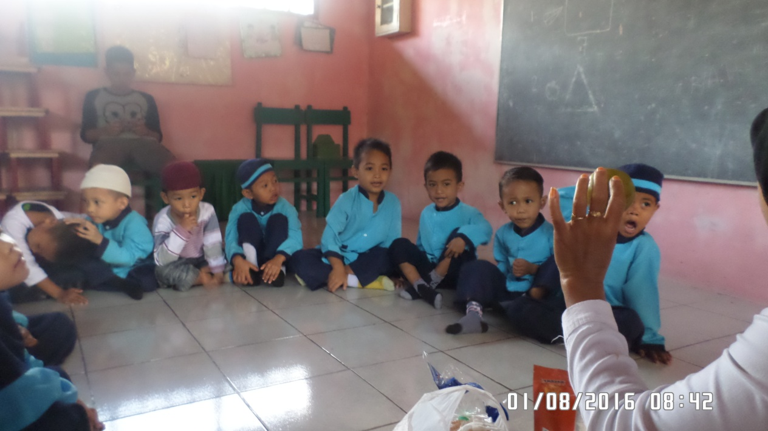
Tabel wilcoxon Z tabel untuk dua sampel berhubungan (dependen)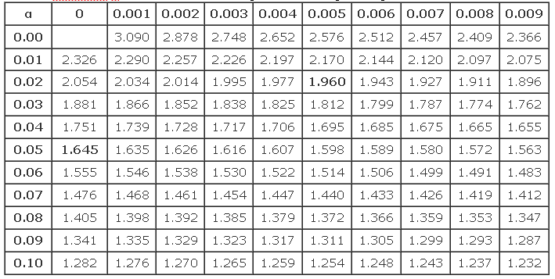
lampiran15 : foto kegiatan

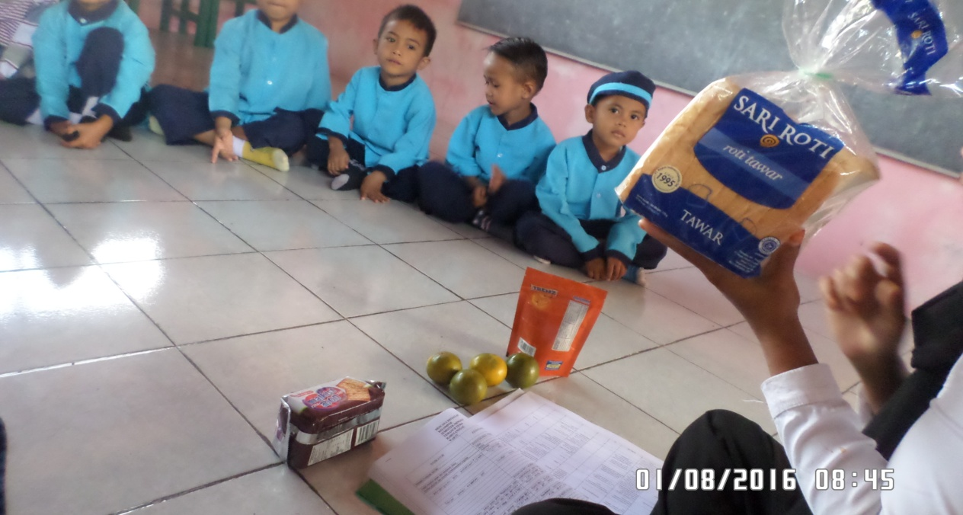

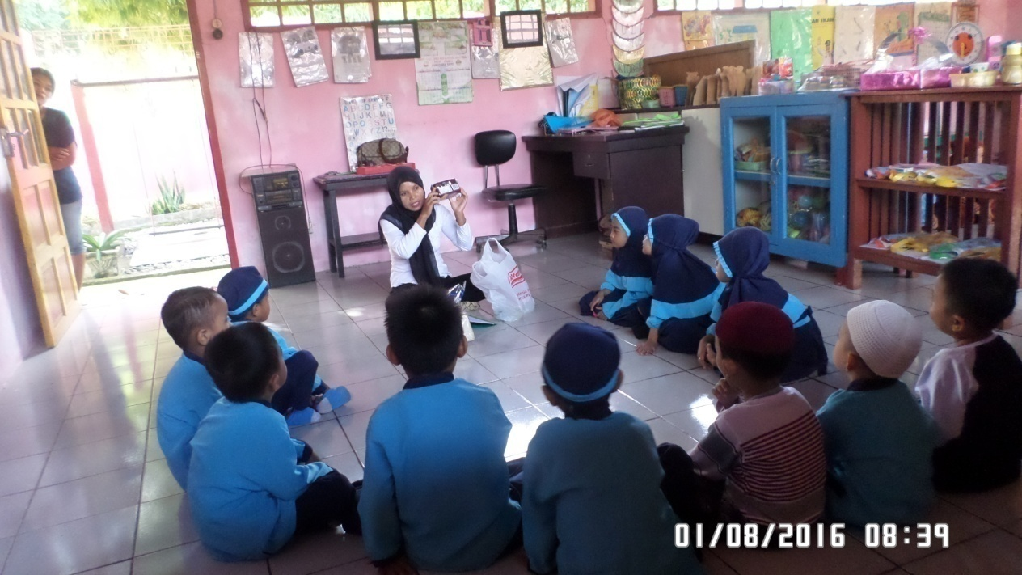

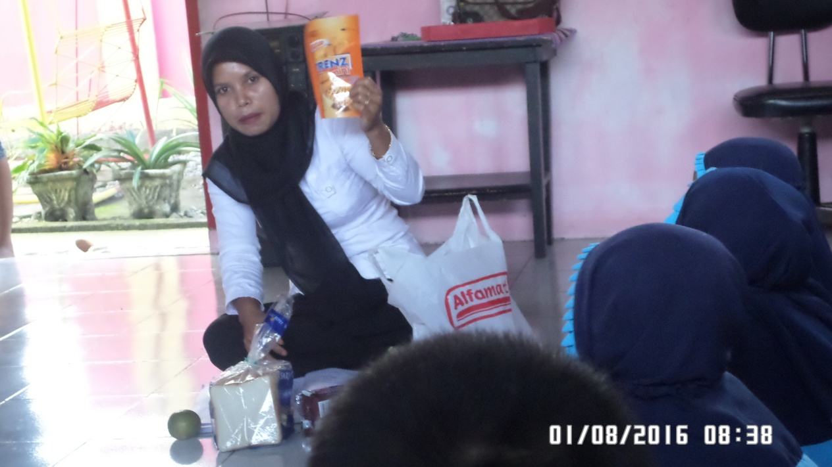

Foto saat pretest pada anak kelompok A TK Al-Khaerat Kabupaten Bone

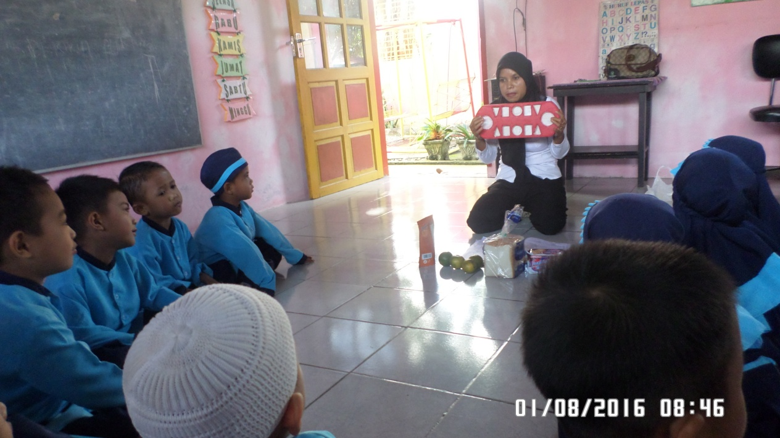

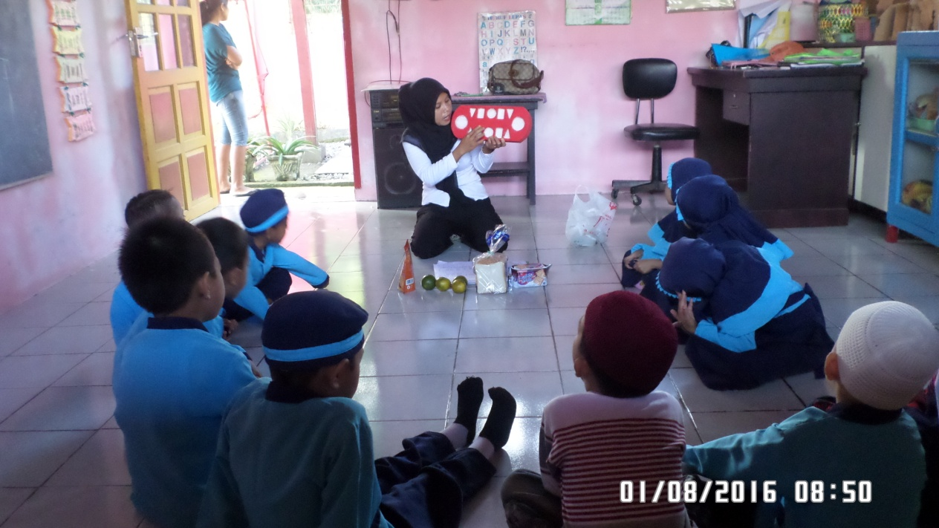

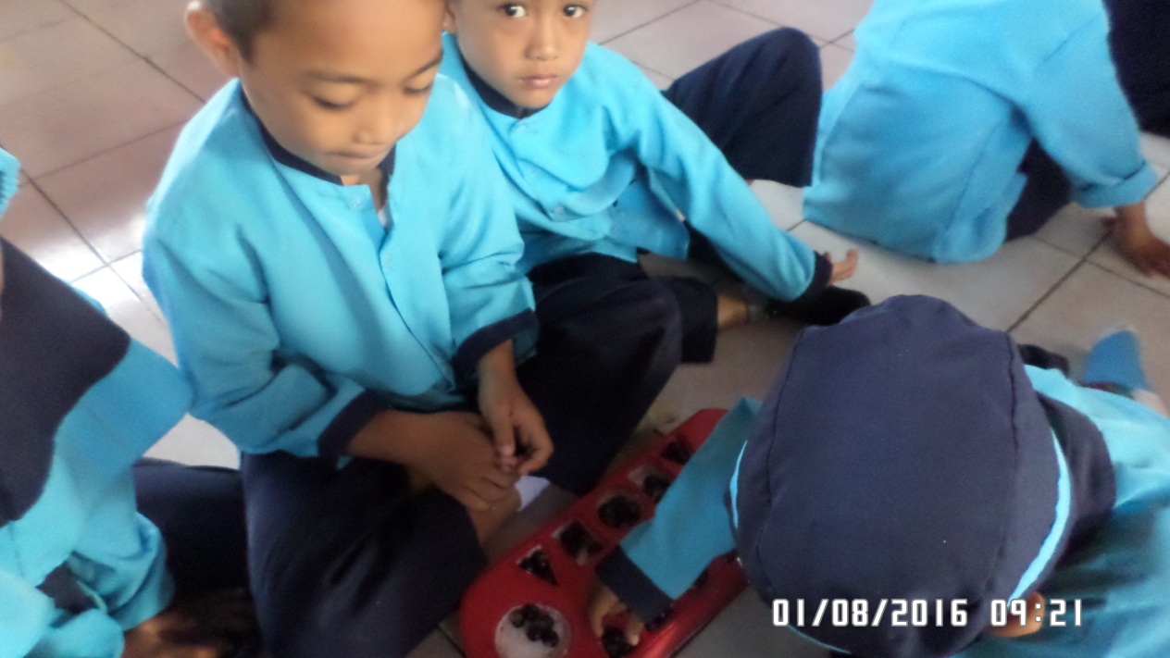

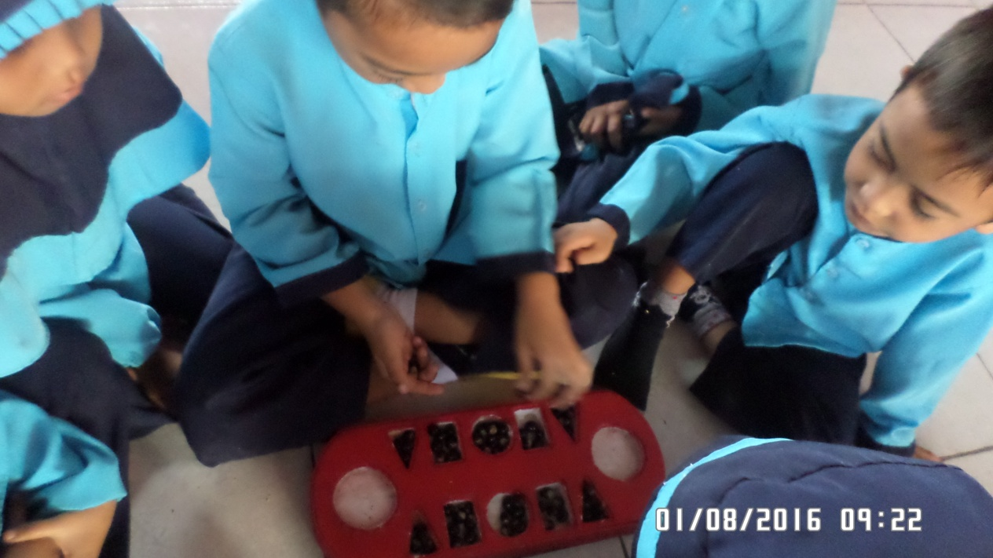

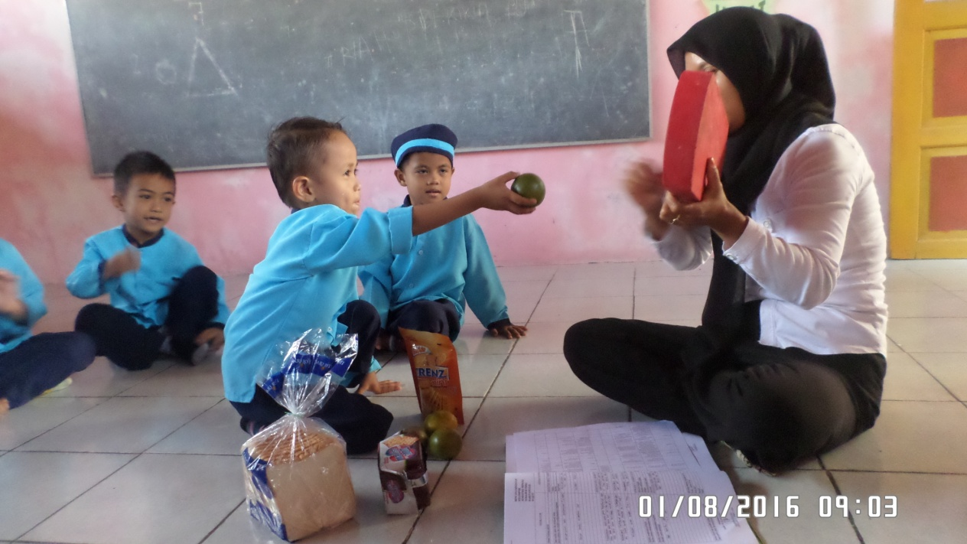

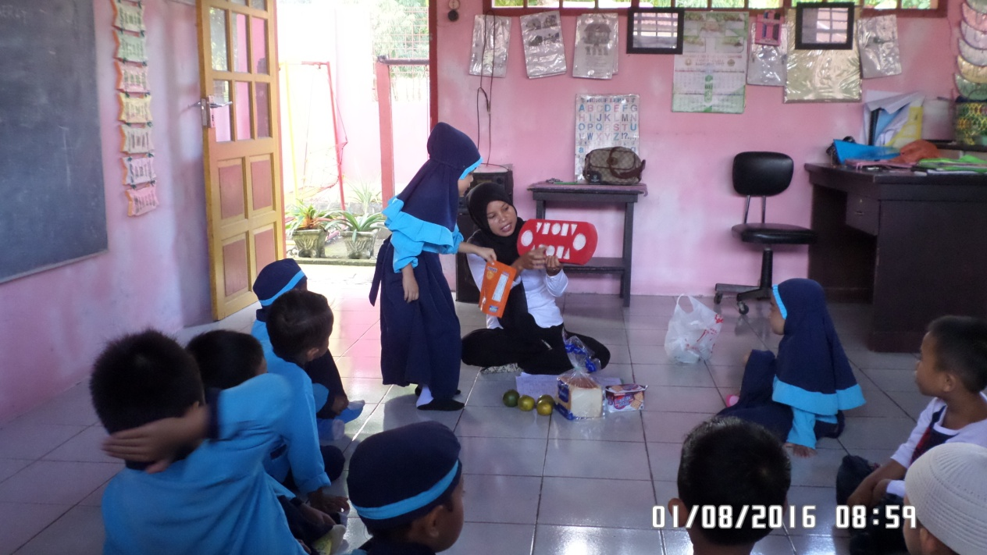
Foto ketika pemberian perlakuan kelompok A TK Al-Khaerat Kabupaten Bone
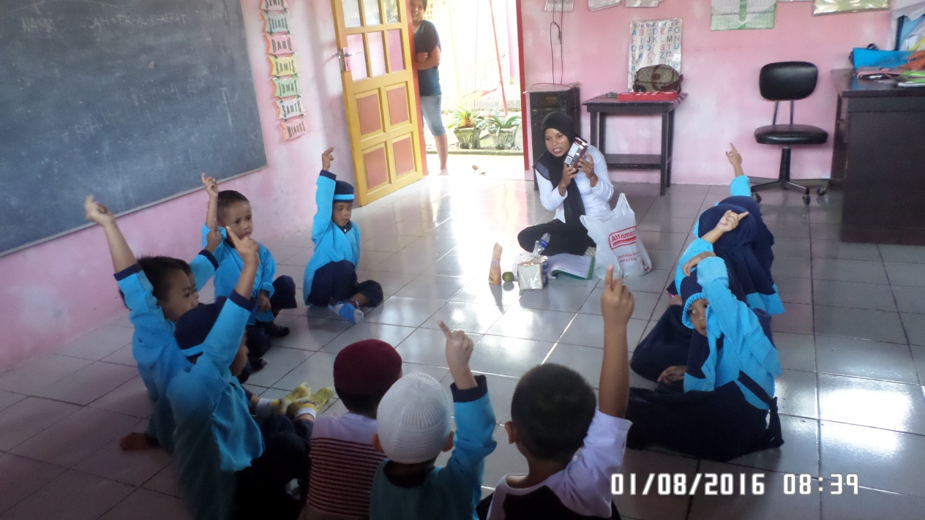

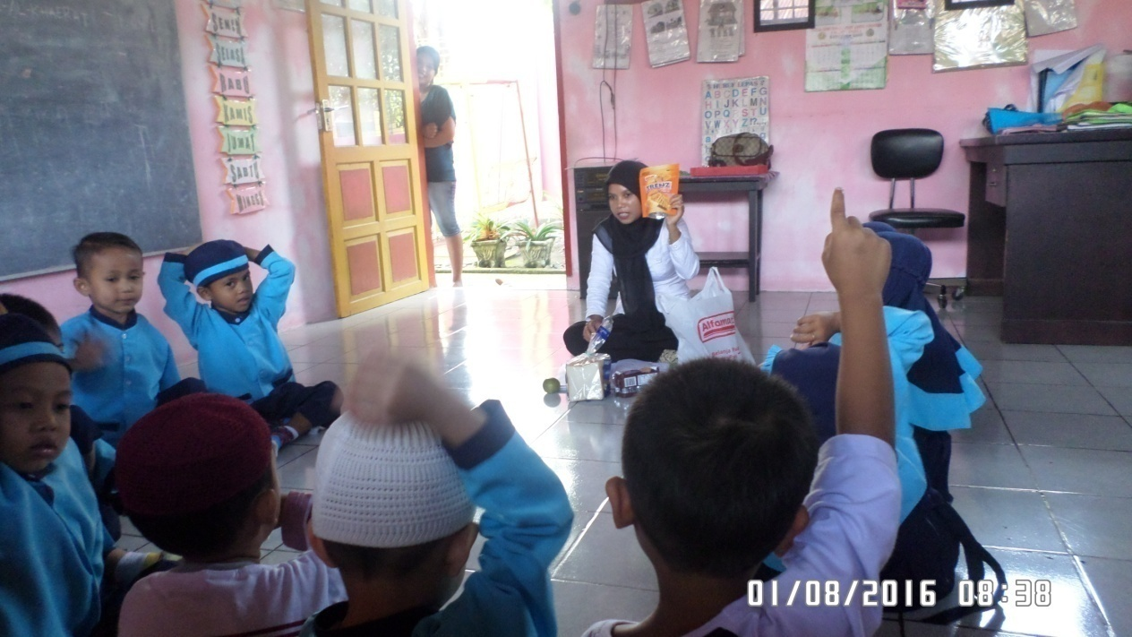
Foto ketika posttest anak kelompok A TK Al-Khaerat Kabupaten Bone

RIWAYAT HIDUP
Ayu Marindasari lahir di ningo (kab. Bone) pada tanggal 15 Januari 1994 merupakan anak terakhir dari 3 bersaudara dari sebuah keluarga pasangan Usman dan Mastati .Penulis memulai pendidikan formal pada sebuah sekolah dasar bernama SDN 5/81 Timusu sejak tahun 2000, dan tamat pada tahun 2006. Pada tahun yang sama penulis melanjutkan pendidikan di SMPN 1 ULAWENG hingga tamat pada tahun 2009, selanjutnya pada tahun yang sama, penulisi melanjutkan pendidikan ke SMAN ! ULAWENG dan menyelesaikan pendidikan tahun 2012. Dengan izin Allah, pada tahun yang sama penulis kemudian melanjutkan pendidikan ke Perguruan Tinggi dan Alhamdulillah berhasil diterima dan terdaftar sebagai mahasiswa melalui jalur SMNPTN di Universitas Negeri Makassar (UNM), Fakultas Ilmu Pendidikan, Program Studi Pendidikan Guru Pendidikan Anak Usia Dini (PGPAUD), program Strata 1 (S1). Pengamalan organisasi yaitu Pengurus HIMA PAUD FIP UNM.

